Proyecto RiTech SAS: Marketplace + Trazabilidad café/cacao a la UE

Entrega Sprint 2 — Documento técnico

Calidad de Software — equipo Las instancias Team
30 de septiembre de 2026

Integrante | Rol
Jenifer Daniela Urbano | Developer
Juan Camilo Lopez | Developer
Nicolas Alejandro Diaz | Scrum Master
Aida Liliana Rosero | Product Owner

1. Requerimientos

1.1 Requerimientos funcionales
Los requerimientos funcionales se derivan de las historias de usuario del product backlog (Jira LIT).
ID | Módulo | Descripción | Historia
RF-01 | Usuarios y seguridad | Registro y autenticación de usuarios por rol (comprador, vendedor, propietario, admin sistema, admin técnico, logístico). | LIT-64
RF-02 | Usuarios y seguridad | Verificación de identidad del usuario a partir de identificación y firma registradas una sola vez. | LIT-65
RF-03 | Usuarios y seguridad | Ocultar la información privada (ubicación, fincas) entre usuarios. | LIT-66
RF-04 | Usuarios y seguridad | Bloqueo y baneo de usuarios ante intento de fraude por parte del administrador. | LIT-67
RF-05 | Fincas y EUDR | Registro de fincas con geolocalización (polígono PostGIS) y área. | LIT-68
RF-06 | Fincas y EUDR | Carga de certificados de la finca (origen Nariño, no deforestación, orgánico) con vigencia. | LIT-69
RF-07 | Fincas y EUDR | Cálculo y visualización del estado de cumplimiento EUDR por finca (habilitada/bloqueada). | LIT-70
RF-08 | Fincas y EUDR | Registro del perfil del vendedor (capacidad, tipo de producto, variedad, calidad comprometida). | LIT-71
RF-09 | Marketplace | Publicación de lotes de café/cacao con cantidad mínima de 100 kg y precio fijo o a acordar. | LIT-72
RF-10 | Marketplace | Búsqueda y filtros de lotes para compradores por producto, origen, cantidad y precio. | LIT-73
RF-11 | Marketplace | Chat de negociación entre comprador y vendedor dentro de una negociación. | LIT-74
RF-12 | Marketplace | Generación de una transacción de venta inmutable una vez acordada. | LIT-75
RF-13 | Transacciones | Bloqueo de dinero (escrow) hasta la aceptación del producto por el comprador. | LIT-76
RF-14 | Transacciones | Cálculo de comisiones del 1% con valor mínimo para comprador y vendedor. | LIT-77
RF-15 | Transacciones | Gestión de disputas por parte del administrador. | LIT-78
RF-16 | Calidad | Registro de la muestra del producto por parte del propietario/vendedor. | LIT-79
RF-17 | Calidad | Verificación de calidad muestra vs. producto recibido con parámetros del laboratorio. | LIT-80
RF-18 | Calidad | Veredicto del comprador que libera o retiene el pago. | LIT-81
RF-19 | Logística | Actualización de estados del pedido por el transportador. | LIT-82
RF-20 | Logística | Tracker del pedido visible para comprador y vendedor. | LIT-83
RF-21 | Administración | Panel del administrador del sistema (usuarios, disputas, bloqueos, comisiones). | LIT-84
RF-22 | Administración | Panel del administrador técnico (auditoría y respaldos). | LIT-85
RF-23 | Administración | Despliegue de la plataforma en AWS. | LIT-86
RF-24 | Administración | Verificación de los requisitos no funcionales antes de cada release. | LIT-87

1.2 Requerimientos no funcionales
ID | Atributo | Descripción | Verificación
RNF-01 | Exactitud funcional | Los cálculos de comisiones (1% con mínimo) y de pesos deben ser correctos. | Verificación en cada release
RNF-02 | Usabilidad | Protección contra errores de captura de datos en formularios. | Pruebas de límites
RNF-03 | Fiabilidad e integridad | La transacción de venta es inmutable y durable (RN-6). | Pruebas de integridad
RNF-04 | Mantenibilidad | Código evolucionable por módulos, con arquitectura por capas. | Revisión de código
RNF-05 | Seguridad | Protección de documentos y datos privados de los usuarios (RN-13). | Pruebas de autorización
RNF-06 | Respaldo | Respaldo automático en la nube (AWS). | Configuración de RDS/backups
RNF-07 | Rendimiento | Búsquedas y listados responden en tiempos aceptables para uso web. | Pruebas de carga
RNF-08 | Disponibilidad | Releases mensuales desplegadas en línea sin interrupción prolongada. | Despliegue AWS
RNF-09 | Privacidad | La ubicación y datos de fincas solo se revelan en negociación activa. | Pruebas de privacidad
RNF-10 | Internacionalización | La plataforma debe soportar idiomas para compradores de la UE (pendiente). | Revisión de i18n
RNF-11 | Auditoría | Registro de acciones para el administrador técnico. | Panel admin técnico

1.3 Restricciones
Tipo | Descripción
Tecnológicas | Base de datos PostgreSQL + PostGIS; backend Python + Django; frontend React; despliegue en AWS (S3+CloudFront, Elastic Beanstalk, RDS, CloudWatch).
Regulatorias | Cumplimiento EUDR (certificado de no deforestación); certificación de origen Nariño; solo productores de Colombia (no Ecuador).
De negocio | Sin inventario (intermediarios); comisión del 1% con valor mínimo; cantidad mínima de 100 kg por lote.
De alcance (primera entrega) | Sin pasarela de pago real (escrow simulado por máquina de estados); sin logística real, solo tracker de estados.
De proceso | Sprints de 2 semanas, releases mensuales, entrega por módulos funcionales con aprobación del stakeholder.
De idioma | Compradores de la Unión Europea; el soporte multi-idioma queda como requisito pendiente.

2. Diagramas UML: actores y casos de uso

2.1 Actores del sistema
Actor | Tipo | Relación con el sistema
Comprador UE | Externo | Busca lotes, negocia por chat, compra, verifica la muestra y aprueba el pago.
Vendedor | Externo | Publica lotes y negocia; puede vender desde su propia empresa.
Propietario de finca | Externo | Registra la finca y sube certificados (origen, no deforestación); entrega muestras.
Administrador del sistema | Interno | Gestiona usuarios, disputas, bloqueos y comisiones.
Administrador técnico | Interno | Configuración técnica, auditoría y respaldos.
Transportador / Logística | Externo | Actualiza el tracker del pedido.
Laboratorio de café (universidad) | Externo | Define los parámetros de calidad.
Pasarela / Fiducia (escrow) | Externo (simulado) | Custodia el dinero bloqueado; en la primera entrega se simula.
DIAN / Autoridades aduaneras | Externo | Receptor de los documentos de exportación.

2.2 Vista de contexto
El sistema RiTech SAS actúa como intermediario digital entre los productores de café/cacao de Nariño y los compradores de la Unión Europea, integrando servicios externos de calidad, custodia del dinero (escrow simulado) y autoridades aduaneras.
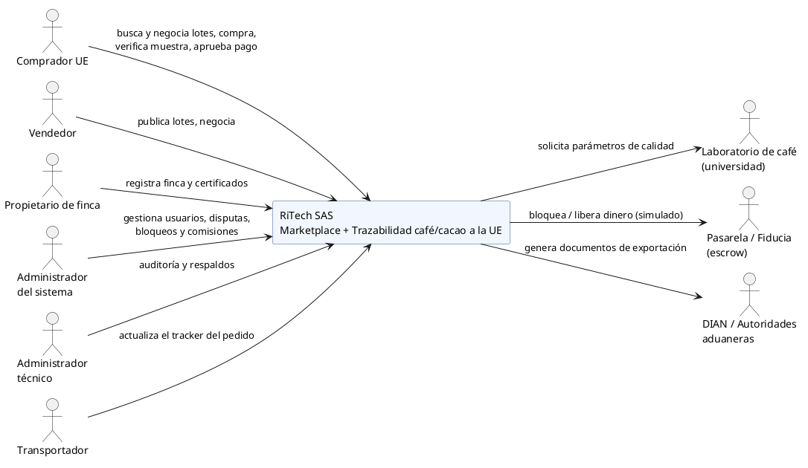

2.3 Vista funcional (componentes: lollipop y sockets)
El sistema se organiza en módulos de negocio (apps de Django). Cada módulo provee una interfaz de API (lollipop) y consume las interfaces que necesita (socket). La Web UI (React) consume todas las APIs; la persistencia se resuelve con PostgreSQL + PostGIS y los archivos con S3.
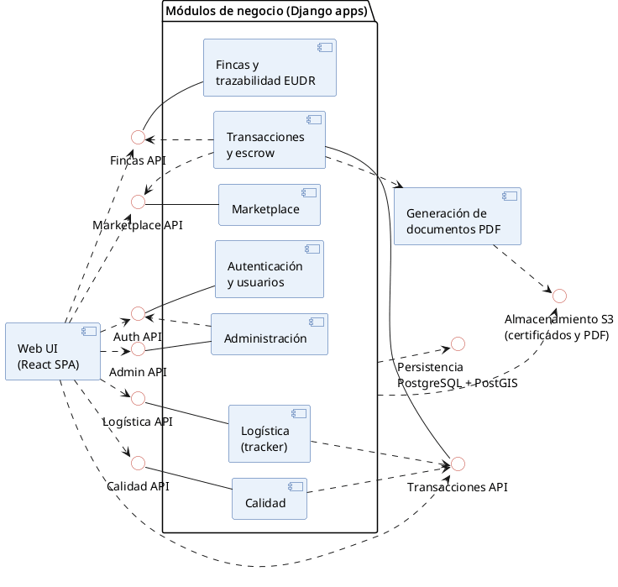

2.4 Catálogo de casos de uso
CU | Caso de uso | Actor(es) | Historia
CU-01 | Registrarse e iniciar sesión por rol | Todos | LIT-64
CU-02 | Verificar identidad del usuario | Admin sistema | LIT-65
CU-03 | Proteger la información privada | Sistema | LIT-66
CU-04 | Bloquear/bannear usuario por fraude | Admin sistema | LIT-67
CU-05 | Registrar finca geolocalizada | Propietario | LIT-68
CU-06 | Cargar certificados de la finca | Propietario | LIT-69
CU-07 | Consultar estado EUDR por finca | Propietario/Admin | LIT-70
CU-08 | Gestionar perfil del vendedor | Vendedor | LIT-71
CU-09 | Publicar lote de café/cacao | Vendedor | LIT-72
CU-10 | Buscar y filtrar lotes | Comprador | LIT-73
CU-11 | Negociar por chat | Comprador/Vendedor | LIT-74
CU-12 | Acordar transacción inmutable | Comprador/Vendedor | LIT-75
CU-13 | Bloquear dinero (escrow) | Sistema/Pasarela | LIT-76
CU-14 | Calcular comisiones | Sistema | LIT-77
CU-15 | Gestionar disputas | Admin sistema | LIT-78
CU-16 | Registrar muestra del producto | Propietario/Vendedor | LIT-79
CU-17 | Verificar calidad muestra vs. producto | Comprador | LIT-80
CU-18 | Emitir veredicto y liberar pago | Comprador | LIT-81
CU-19 | Actualizar estados del pedido | Transportador | LIT-82
CU-20 | Consultar tracker del pedido | Comprador/Vendedor | LIT-83
CU-21 | Administrar el sistema | Admin sistema | LIT-84
CU-22 | Auditar y respaldar | Admin técnico | LIT-85
CU-23 | Desplegar la plataforma | Admin técnico | LIT-86
CU-24 | Verificar requisitos no funcionales | Equipo QA | LIT-87

2.5 Casos de uso detallados
CU-09 Publicar lote de café/cacao
Actor: Vendedor
Precondición: El vendedor tiene sesión activa, perfil completo y finca con certificados vigentes (estado EUDR habilitada).
Flujo principal: 1. El vendedor entra a 'Publicar lote'. 2. Ingresa producto, origen, cantidad y precio (fijo o a acordar). 3. El sistema valida cantidad ≥ 100 kg (RN-1) y origen permitido (RN-10). 4. El sistema crea el lote en estado PUBLICADO. 5. El lote queda visible en el marketplace.
Postcondición: Lote publicado; los compradores pueden encontrarlo y negociar.

CU-12 Acordar transacción inmutable
Actor: Comprador y Vendedor
Precondición: Existe una negociación activa con un lote publicado y disponible.
Flujo principal: 1. Las partes acuerdan precio. 2. El sistema crea la transacción con el precio acordado y calcula la comisión (1% con mínimo). 3. Marca la transacción como inmutable (RN-6). 4. Bloquea el dinero en escrow. 5. El lote pasa a VENDIDO.
Postcondición: Transacción creada e inmutable; dinero bloqueado; cualquier cambio posterior requiere disputa.

CU-17 Verificar calidad muestra vs. producto
Actor: Comprador
Precondición: Existe una transacción con muestra registrada y producto recibido.
Flujo principal: 1. El comprador abre la verificación de calidad. 2. Compara el producto recibido contra la muestra usando los parámetros del laboratorio (RN-9). 3. Emite el veredicto ACEPTA o RECHAZA.
Postcondición: Veredicto registrado; si ACEPTA se libera el pago, si RECHAZA se abre disputa.

CU-19 Actualizar estados del pedido
Actor: Transportador
Precondición: Existe un envío asociado a una transacción.
Flujo principal: 1. El transportador actualiza el estado del pedido. 2. El sistema registra el evento con fecha y observación. 3. Comprador y vendedor ven el tracker actualizado.
Postcondición: Tracker actualizado con el historial de estados.

3. Backlog trabajado en septiembre y responsables
Elementos del product backlog (Jira LIT) trabajados durante el mes de septiembre, con su responsable. Septiembre cubre el cierre del Sprint 1 y el desarrollo del Sprint 2.
Sprint | Item | Historia | Responsable
Sprint 1 | LIT-64 | Registro y login de usuarios por rol | Jenifer Daniela Urbano
Sprint 1 | LIT-65 | Verificación de identidad de usuarios | Juan Camilo Lopez
Sprint 1 | LIT-66 | Privacidad de información entre usuarios | Nicolas Alejandro Diaz
Sprint 1 | LIT-67 | Bloqueo y baneo de usuarios por fraude | Jenifer Daniela Urbano
Sprint 2 | LIT-68 | Registro de fincas con geolocalización | Juan Camilo Lopez
Sprint 2 | LIT-69 | Carga de certificados de la finca | Nicolas Alejandro Diaz
Sprint 2 | LIT-70 | Estado de cumplimiento EUDR por finca | Jenifer Daniela Urbano
Sprint 2 | LIT-71 | Perfil del vendedor | Juan Camilo Lopez

Nota: el Product Owner (Aida Liliana Rosero) y el Scrum Master (Nicolas Alejandro Diaz) acompañan la priorización y las ceremonias; la responsabilidad de implementación se distribuye en el equipo de desarrollo.

4. Épicas e historias de usuario con criterios de aceptación

4.1 Épicas (módulos)
LIT-57 — M1: Usuarios y seguridad (Sprint 1)
- Todos los roles pueden autenticarse y solo acceden a sus funciones.
- La identidad se verifica y los usuarios fraudulentos se bloquean.
- La información privada nunca se expone entre usuarios.

LIT-58 — M2: Fincas y trazabilidad EUDR (Sprint 2)
- La finca se registra con geolocalización y área.
- Los certificados se cargan con vigencia y validación.
- El estado EUDR se calcula y bloquea fincas sin certificados vigentes.

LIT-59 — M3: Marketplace (Sprint 3)
- Se publican lotes con cantidad ≥ 100 kg y precio válido.
- El comprador busca, filtra y negocia por chat.
- El acuerdo genera una transacción inmutable.

LIT-60 — M4: Transacciones y escrow (Sprint 4)
- El dinero se bloquea y solo se libera al aceptar el producto.
- La comisión del 1% con mínimo se calcula correctamente.
- Las disputas se gestionan por el administrador.

LIT-61 — M5: Calidad (Sprint 5)
- La muestra se registra y se compara con el producto recibido.
- El veredicto del comprador libera o retiene el pago.

LIT-62 — M6: Logística (tracker) (Sprint 5)
- El transportador actualiza los estados del pedido.
- El tracker es visible para comprador y vendedor.

LIT-63 — M7: Administración (Sprint 6)
- El admin del sistema gestiona usuarios, disputas y comisiones.
- El admin técnico audita y respalda.
- La plataforma se despliega en AWS y cumple los RNF.

4.2 Historias de usuario y criterios de aceptación
LIT-64 — Registro y login de usuarios por rol [Épica LIT-57 · Sprint 1]
- El usuario se registra con nombre, identificación, email y firma una sola vez (RN-5).
- El login valida credenciales y devuelve acceso según el rol.
- Un usuario no puede ejecutar funciones fuera de su rol (RN-13).

LIT-65 — Verificación de identidad de usuarios [Épica LIT-57 · Sprint 1]
- El sistema valida identificación y firma antes de habilitar operaciones.
- Un usuario no verificado no puede publicar lotes ni comprar.

LIT-66 — Privacidad de información entre usuarios [Épica LIT-57 · Sprint 1]
- La ubicación y datos de fincas permanecen ocultos hasta una negociación activa (RN-13).
- Ningún endpoint expone datos privados de otro usuario.

LIT-67 — Bloqueo y baneo de usuarios por fraude [Épica LIT-57 · Sprint 1]
- El administrador puede bloquear y desbloquear usuarios (RN-12).
- Un usuario bloqueado no puede iniciar sesión ni operar.

LIT-68 — Registro de fincas con geolocalización [Épica LIT-58 · Sprint 2]
- El propietario registra la finca con polígono (PostGIS) y área.
- El sistema valida que el origen sea Nariño/Colombia (RN-2, RN-10).

LIT-69 — Carga de certificados de la finca [Épica LIT-58 · Sprint 2]
- Se cargan certificados de origen Nariño, no deforestación y orgánico con archivo y vigencia (RN-3).
- Un certificado vencido marca la finca como bloqueada.

LIT-70 — Estado de cumplimiento EUDR por finca [Épica LIT-58 · Sprint 2]
- La finca muestra estado HABILITADA o BLOQUEADA según sus certificados vigentes.
- Una finca bloqueada no puede publicar lotes.

LIT-71 — Perfil del vendedor [Épica LIT-58 · Sprint 2]
- El vendedor registra capacidad de producción, tipo de producto, variedad y calidad comprometida.
- El perfil se reutiliza en cada publicación.

LIT-72 — Publicación de lotes de café/cacao [Épica LIT-59 · Sprint 3]
- La cantidad mínima del lote es de 100 kg (RN-1).
- El precio puede ser fijo o 'a acordar' (RN-4).
- Solo vendedores con finca y certificados válidos pueden publicar.

LIT-73 — Búsqueda y filtros de lotes para compradores [Épica LIT-59 · Sprint 3]
- El comprador filtra por producto, origen, cantidad y precio.
- Los resultados ocultan los datos privados del vendedor.

LIT-74 — Chat de negociación comprador-vendedor [Épica LIT-59 · Sprint 3]
- Los mensajes se intercambian dentro de una negociación.
- La información privada se revela solo dentro de la negociación activa.

LIT-75 — Transacción de venta inmutable [Épica LIT-59 · Sprint 3]
- Al acordar, se crea la transacción y no admite modificaciones (RN-6).
- Cualquier cambio posterior pasa por disputa.

LIT-76 — Dinero bloqueado (escrow) hasta aceptación [Épica LIT-60 · Sprint 4]
- El dinero se bloquea y solo se libera al aceptar el producto (RN-7).
- El escrow maneja los estados BLOQUEADO, LIBERADO y DEVUELTO.

LIT-77 — Cálculo de comisiones (1% con valor mínimo) [Épica LIT-60 · Sprint 4]
- La comisión del 1% con valor mínimo se calcula para comprador y vendedor (RN-11).
- El cálculo es exacto y visible en la transacción.

LIT-78 — Gestión de disputas [Épica LIT-60 · Sprint 4]
- El administrador gestiona la disputa con motivo, estado y resolución.
- Una disputa abierta congela la liberación del pago.

LIT-79 — Registro de muestra del producto [Épica LIT-61 · Sprint 5]
- El propietario/vendedor registra la muestra del producto (RN-8).
- La muestra queda asociada a la transacción.

LIT-80 — Verificación de calidad muestra vs. producto recibido [Épica LIT-61 · Sprint 5]
- El comprador compara el producto recibido con la muestra.
- Se usan los parámetros definidos por el laboratorio de café (RN-9).

LIT-81 — Veredicto del comprador libera el pago [Épica LIT-61 · Sprint 5]
- Si el comprador acepta, se libera el escrow al vendedor.
- Si rechaza, se abre una disputa.

LIT-82 — Actualización de estados del pedido por el transportador [Épica LIT-62 · Sprint 5]
- El transportador actualiza los estados (preparado → enviado → en tránsito → entregado) (RN-14).
- Cada cambio registra fecha y observación.

LIT-83 — Tracker del pedido visible para comprador y vendedor [Épica LIT-62 · Sprint 5]
- Comprador y vendedor ven el historial de estados del pedido.
- El tracker solo muestra pedidos de la propia transacción.

LIT-84 — Panel del administrador del sistema [Épica LIT-63 · Sprint 6]
- El admin gestiona usuarios, disputas, bloqueos y comisiones.
- Toda acción administrativa queda registrada.

LIT-85 — Panel del administrador técnico (auditoría y respaldos) [Épica LIT-63 · Sprint 6]
- El admin técnico consulta la auditoría de acciones.
- Puede verificar el estado de los respaldos en AWS.

LIT-86 — Despliegue de la plataforma en AWS [Épica LIT-63 · Sprint 6]
- El frontend React se sirve desde S3 + CloudFront.
- El backend Django corre en Elastic Beanstalk con RDS PostgreSQL + PostGIS.

LIT-87 — Requisitos no funcionales de la plataforma [Épica LIT-63 · Sprint 6]
- Se verifican los RNF (exactitud, usabilidad, fiabilidad, mantenibilidad, seguridad y respaldo) antes de cada release.
- Los resultados quedan registrados en el plan de pruebas.

5. Estructura de la base de datos
Motor: PostgreSQL + PostGIS. Las geometrías de las fincas (polígonos EUDR) se almacenan con el tipo geometry(Polygon, 4326). A continuación el modelo entidad-relación y el detalle de tablas y relaciones.
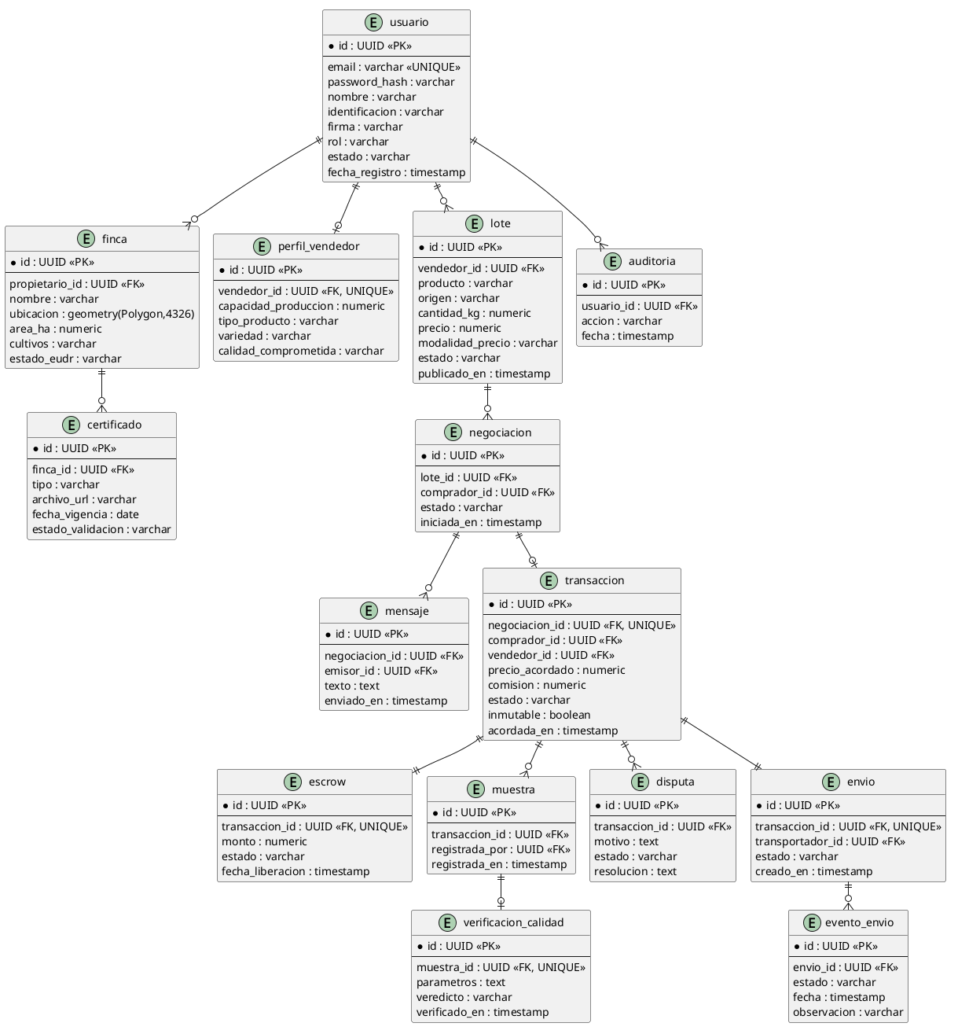

5.1 Tablas y columnas
Tabla: usuario
Usuarios del sistema y sus roles.
Columna | Tipo | Restricción
id | UUID | PK
email | varchar | UNIQUE
password_hash | varchar
nombre | varchar
identificacion | varchar | UNIQUE
firma | varchar
rol | varchar | enum Rol
estado | varchar | enum EstadoUsuario
fecha_registro | timestamp
Relaciones: 1 usuario → N fincas, N lotes, N auditorías; 1 → 1 perfil_vendedor.

Tabla: finca
Fincas registradas por el propietario.
Columna | Tipo | Restricción
id | UUID | PK
propietario_id | UUID | FK → usuario.id
nombre | varchar
ubicacion | geometry(Polygon,4326) | PostGIS
area_ha | numeric
cultivos | varchar
estado_eudr | varchar | enum EstadoEUDR
Relaciones: 1 finca → N certificados; N fincas → 1 usuario.

Tabla: certificado
Certificados de la finca (origen, no deforestación, orgánico).
Columna | Tipo | Restricción
id | UUID | PK
finca_id | UUID | FK → finca.id
tipo | varchar | enum TipoCertificado
archivo_url | varchar
fecha_vigencia | date
estado_validacion | varchar
Relaciones: N certificados → 1 finca.

Tabla: perfil_vendedor
Datos productivos del vendedor.
Columna | Tipo | Restricción
id | UUID | PK
vendedor_id | UUID | FK → usuario.id, UNIQUE
capacidad_produccion | numeric
tipo_producto | varchar | enum TipoProducto
variedad | varchar
calidad_comprometida | varchar
Relaciones: 1 perfil → 1 usuario.

Tabla: lote
Lotes publicados por el vendedor.
Columna | Tipo | Restricción
id | UUID | PK
vendedor_id | UUID | FK → usuario.id
producto | varchar | enum TipoProducto
origen | varchar
cantidad_kg | numeric | >= 100
precio | numeric
modalidad_precio | varchar | enum ModalidadPrecio
estado | varchar | enum EstadoLote
publicado_en | timestamp
Relaciones: N lotes → 1 vendedor; 1 lote → N negociaciones.

Tabla: negociacion
Negociación entre comprador y vendedor sobre un lote.
Columna | Tipo | Restricción
id | UUID | PK
lote_id | UUID | FK → lote.id
comprador_id | UUID | FK → usuario.id
estado | varchar
iniciada_en | timestamp
Relaciones: N negociaciones → 1 lote; 1 negociación → N mensajes; 1 → 0..1 transacción.

Tabla: mensaje
Mensajes del chat de negociación.
Columna | Tipo | Restricción
id | UUID | PK
negociacion_id | UUID | FK → negociacion.id
emisor_id | UUID | FK → usuario.id
texto | text
enviado_en | timestamp
Relaciones: N mensajes → 1 negociación.

Tabla: transaccion
Acuerdo de venta inmutable.
Columna | Tipo | Restricción
id | UUID | PK
negociacion_id | UUID | FK → negociacion.id, UNIQUE
comprador_id | UUID | FK → usuario.id
vendedor_id | UUID | FK → usuario.id
precio_acordado | numeric
comision | numeric | 1% con mínimo
estado | varchar | enum EstadoTransaccion
inmutable | boolean | true
acordada_en | timestamp
Relaciones: 1 transacción → 1 escrow, 1 envío, N disputas, N muestras.

Tabla: escrow
Dinero bloqueado de la transacción.
Columna | Tipo | Restricción
id | UUID | PK
transaccion_id | UUID | FK → transaccion.id, UNIQUE
monto | numeric
estado | varchar | enum EstadoEscrow
fecha_liberacion | timestamp
Relaciones: 1 escrow → 1 transacción.

Tabla: muestra
Muestra del producto registrada.
Columna | Tipo | Restricción
id | UUID | PK
transaccion_id | UUID | FK → transaccion.id
registrada_por | UUID | FK → usuario.id
registrada_en | timestamp
Relaciones: N muestras → 1 transacción; 1 muestra → 0..1 verificación.

Tabla: verificacion_calidad
Verificación de calidad muestra vs. producto.
Columna | Tipo | Restricción
id | UUID | PK
muestra_id | UUID | FK → muestra.id, UNIQUE
parametros | text
veredicto | varchar | enum Veredicto
verificado_en | timestamp
Relaciones: 1 verificación → 1 muestra.

Tabla: disputa
Disputas asociadas a una transacción.
Columna | Tipo | Restricción
id | UUID | PK
transaccion_id | UUID | FK → transaccion.id
motivo | text
estado | varchar | enum EstadoDisputa
resolucion | text
Relaciones: N disputas → 1 transacción.

Tabla: envio
Envío del pedido.
Columna | Tipo | Restricción
id | UUID | PK
transaccion_id | UUID | FK → transaccion.id, UNIQUE
transportador_id | UUID | FK → usuario.id
estado | varchar | enum EstadoEnvio
creado_en | timestamp
Relaciones: 1 envío → 1 transacción; 1 envío → N eventos.

Tabla: evento_envio
Eventos del tracker del pedido.
Columna | Tipo | Restricción
id | UUID | PK
envio_id | UUID | FK → envio.id
estado | varchar | enum EstadoEnvio
fecha | timestamp
observacion | varchar
Relaciones: N eventos → 1 envío.

Tabla: auditoria
Registro de acciones para el admin técnico.
Columna | Tipo | Restricción
id | UUID | PK
usuario_id | UUID | FK → usuario.id
accion | varchar
fecha | timestamp
Relaciones: N registros → 1 usuario.

